|  |  |  |  |  |
| --- | --- | --- | --- | --- |
| **SỞ GIÁO DỤC VÀ ĐÀO TẠO**  **TRƯỜNG THPT TÂY THẠNH** | | | **ĐỀ THI HỌC KỲ II**  **NĂM HỌC 2022 – 2023**  ***Môn: Toán*** | |
|  | **ĐỀ CHÍNH THỨC** |  | *Thời gian: 90 phút (Không kể thời gian phát đề)* | |
|  | | |  |  |
| **Họ và tên:**……………………………… **Lớp:**……….**SBD:**……………........... | | | |  |

**Đề bài.**

**#!**

**Lời giải**

***FB tác giả: Hồng Lanh***

**Chọn C**

Ta có



Lấy nguyên hàm hai vế



Do  nên 

Suy ra



 !#

**Bài 1. (1,0điểm).** Tính.

**#!**

**Lời giải**

***FB tác giả: Hồng Lanh***

**Chọn C**

Ta có



Lấy nguyên hàm hai vế



Do  nên 

Suy ra



 !#

**Bài 2. (1,5 điểm)** Xét tính liên tục của hàm số  tại .

**Bài 3.** **(0,5 điểm)** Chứng minh rằng phương trình luôn có nghiệm với mọi .

**Bài 4.** **(1,0 điểm)** Tính đạo hàm của hàm số 

**Bài 5.** **(1,0 điểm)** Cho hàm số . Giải phương trình .

**Bài 6.** **(1,5 điểm)** Cho hàm số  có đồ thị .Viết phương trình tiếp tuyến của ,biết tiếp tuyến song song với đường thẳng .

**Bài 7. (3,5 điểm)** Cho hình chóp  có đáy  là hình vuông cạnh ,  vuông góc với đáy và . Trên đường thẳng  lấy điểm sao cho  là trung điểm của . Gọi  là hình chiếu vuông góc của  lên .

a) Chứng minh rằng .

b) Chứng minh.

c) Xác định và tính góc giữa hai mặt phẳng  và .

d) Tính khoảng cách từ điểm  đến mặt phẳng .

**Hướng dẫn giải**

**#Lời giải**

**#Lời giải**

***FB tác giả: Nguyễn Thị Vân***

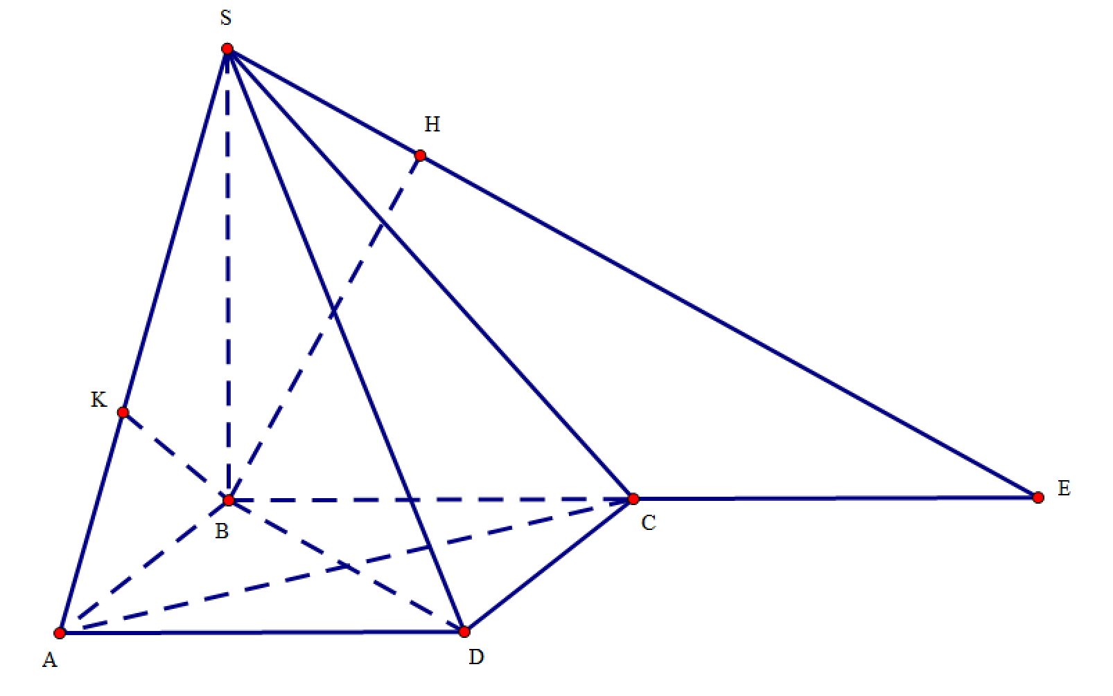

Xét tam giác vuông  có 

Ta có đường thẳng  cắt mặt phẳng  tại  nên:

.

Do  nên .

Kẻ , do  (theo câu a) nên 

.

Trong tam giác vuông  có .

~

**#!**

**Lời giải**

***FB tác giả: Hồng Lanh***

**Chọn C**

Ta có



Lấy nguyên hàm hai vế



Do  nên 

Suy ra



 !#

**Bài 1. (1, điểm). Tính**  .

**Lời giải**

***FB tác giả: Cường Đỗ Văn; FB phản biện: Thanh Huyền***

Ta có 

**#!**

**Lời giải**

***FB tác giả: Hồng Lanh***

**Chọn C**

Ta có



Lấy nguyên hàm hai vế



Do  nên 

Suy ra



 !#

**Bài 2. (1,5 điểm)** Xét tính liên tục của hàm số  tại .

**Lời giải**

***FB tác giả: Hoàng Thuý; FB phản biện:***

Tập xác định:  nên .

Ta có:

*.

*.

*.

Vậy  nên hàm số liên tục tại .

**Bài 3.** Chứng minh rằng phương trình luôn có nghiệm với mọi .

**Lời giải**

***FB tác giả: Hùng Nguyễn FB phản biện: Thanh Huyền***

Đặt .

Ta có: 

Mặt khác: là hàm đa thức nên liên tục trên .

Do đó phương trình  có ít nhất 1 nghiệm thuộc .

Vậy phương trình đã cho luôn có nghiệm với mọi .

**Bài 4.** Tính đạo hàm của hàm số 

**Lời giải**

***FB tác giả: Huệ Lê FB phản biện: Trần Thanh Tâm***

Ta có:



**Bài 5.** Cho hàm số . Giải phương trình .

**Lời giải**

***FB tác giả: Nguyễn Khắc Sâm FB phản biện:Trần Thanh Tâm***

ĐK .

Ta có: 

Dó đó: 

Xét phương trình . ĐK 

.

Kết hợp ĐK ta được nghiệm phương trình là 

.

**Bài 6:** Cho hàm số  có đồ thị .Viết phương trình tiếp tuyến của ,biết tiếp tuyến song song với đường thẳng .

**Lời giải**

***FB tác giả: Nguyễn Quang Huy FB phản biện: Trần Thanh Tâm***

Gọi  là phương trình tiếp tuyến của đồ thị hàm số  tại điểm 

Vì tiếp tuyến song song với đường thẳng  nên 

Hoành độ tiếp điểm là nghiệm của phương trình:



Hay 

Với  suy ra tọa độ tiếp điểm .

Phương trình tiếp tuyến là  (Loại) Vì trùng với đường thẳng 

Với  suy ra tọa độ tiếp điểm .

Phương trình tiếp tuyến là .

Vậy phương trình tiếp tuyến cần tìm làm .

**Câu 7.** Cho hình chóp  có đáy  là hình vuông cạnh ,  vuông góc với đáy và . Trên đường thẳng  lấy điểm sao cho  là trung điểm của . Gọi  là hình chiếu vuông góc của  lên .

1. Chứng minh rằng .
2. Chứng minh.
3. Xác định và tính góc giữa hai mặt phẳng  và .
4. Tính khoảng cách từ điểm  đến mặt phẳng .

**Lời giải**

***FB tác giả: Nguyễn Thanh Thảo Nguyễn Thị Vân FB Phản biện: Đỗ Hường***

**Câu 7a.** Chứng minh.

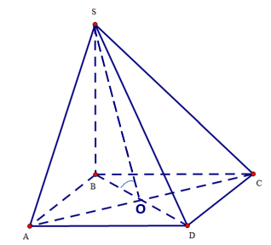

Ta có:  nên  

Do tứ giác  là hình vuông nên  

Từ  và  ta có .

Mà  nên .

**Câu 7b.** Chứng minh.

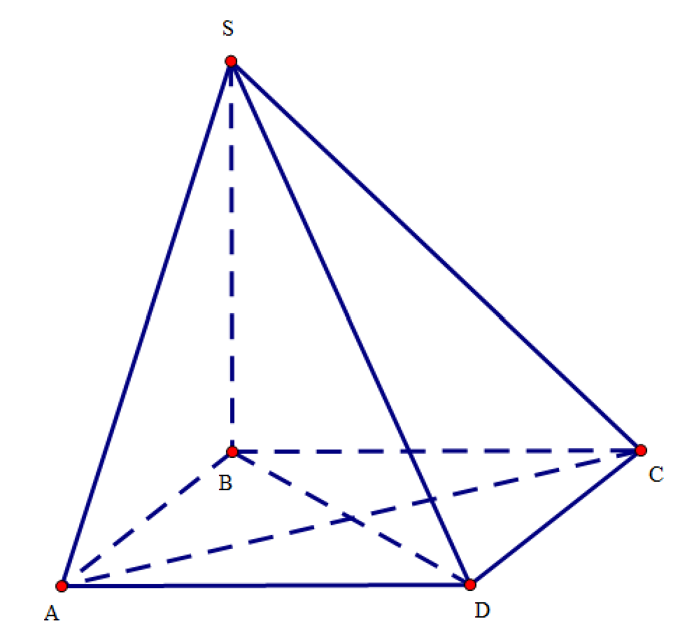

Ta có:  nên  

Do tứ giác  là hình vuông nên  

Từ  và  ta có .

Mà  nên .

**Câu 7c.** Xác định và tính góc giữa hai mặt phẳng  và .

*(3)

Do tứ giác  là hình vuông nên (4).

(5).

Từ ,và  ta có góc giữa hai mặt phẳng  và  là góc .

* Xét  vuông tại có .

Góc giữa hai mặt phẳng  và là .

**Câu 7d.** Tính khoảng cách từ điểm  đến mặt phẳng .



Xét tam giác vuông  có 

Ta có đường thẳng  cắt mặt phẳng  tại  nên:

.

Do  nên .

Kẻ , do  (theo câu a) nên 

.

Trong tam giác vuông  có .